电 池 选 型 表

序号 | 规格 | 型号 | 备注
1 | 品牌Brand |  | 请提供该车品牌，如：  ATLET，BT，BV，CLARK，CROWN，DAEWOO，HALLA，HYSTER，JUNGHEINRICH，KALMAR，KOMATSU，LIFTER，LINDE，NISSAN，NICHIYU，PRAT，SHINKO，STILL，SUMSUNG，TCM，TOYOTA，WAGNER，YALE
2 | 型号Model |  | 请提供该车型号，如：FB20
3 | 电压Voltage |  | 请提供原电池电压，如：12V，24V，36V，48V，72V，80V
4 | 容量Capacity |  | 请提供额定容量，如：  400Ah-5h 或560Ah-6h
5 | 箱体尺寸Tray size | L mm | 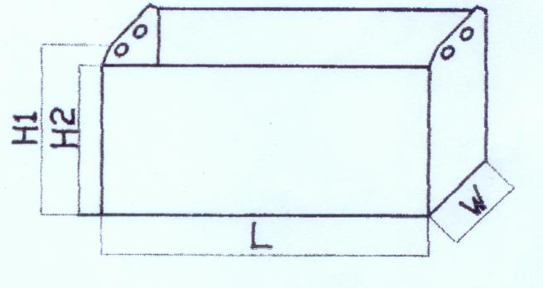  请填A，B，C，D。请精确到毫米。
5 | 箱体尺寸Tray size | W mm
5 | 箱体尺寸Tray size | H1 mm
5 | 箱体尺寸Tray size | H2 mm
6 | 插头Plug | 品牌Brand | 参看原插头，如：ANDERSON，REMA
6 | 插头Plug | 颜色Color | 参看原插头，如：黑，红，绿，兰，灰，黄，棕
6 | 插头Plug | 型号Model | 参看原插头，如：SB175，SB350，SBX350，REMA80，REMA160，REMA320
7 | 电缆Cable | 正极：Positive | 请提供正、负极电缆长度，如：  +：780mm -- ：800mm
7 | 电缆Cable | 负极：Negative | 请提供正、负极电缆长度，如：  +：780mm -- ：800mm
8 | 原电池Previous |  | 请提供原电池的品牌和型号，如：GS VCD8AC
9 | 备注Remark
10 | 填写日期Date

